Капитан Козлов.
Познавательные путешествия
Не путешествуйте просто так. Познавайте!
http://captain-kozlov.ru/

Если Вы собираетесь посетить Псков, то эта информация для Вас!
А Вы знали, что... ?
Это один из самых древних городов России. Основан он был не позднее 903 года, то есть уже более 1100 лет назад
Сейчас Псков – город небольшой. Но до 18-го столетия он был одним из крупнейших не только в России, но и во всей Европе
За всю его историю он лишь один раз бывал захвачен врагом. Только в 1240 году из-за обмана и предательства бояр Псков единственный раз был захвачен неприятелями — рыцарями тевтонского ордена. Город освободил Александр Невский, он собрал в Новгороде дружину и в 1242 году выбил немцев из Пскова. А в апреле того же года князь на Чудском озере окончательно разгромил крестоносцев. Вернувшись с победой в Псков, Александр Невский произнёс слова, вошедшие в историю: «Кто к нам с мечом придёт, тот от меча и погибнет!»
К месту возведения города в старину подходили с особым вниманием. На месте слияния реки Великой и реки Псковы возвышался огромный холм. В период половодья реки соединялись, и холм становился неприступным для врагов. Здесь и возвели славяне и кривичи первую крепость и первые деревянные срубы города Пскова
Древняя Псковская крепость была практически неприступной. Она состояла из пяти оборонительных колец, три из которых уцелели и до наших дней
За всю историю Пскова в городе было построено пять колец крепостных стен с 39 башнями. Общая длина стен составляла более девяти километров. Самые высокие башни — Покровская и Гремячая
Гремячая башня получила такое название благодаря легенде, согласно которой внутри башни волшебным сном спит царевна. Вокруг царевны стоят бочки с золотом, и якобы до сих пор из башни можно услышать звон пересыпающихся монет
Своё решающее значение для России он постепенно начал утрачивать после того, как Пётр I построил Петербург
Ряд псковских исторических памятников включен в список Всемирного наследия ЮНЕСКО
Псков был важным стратегически важным объектом при нападении на Русь. Через реку Великую открывался путь в западную Двину. А по Черехе — притоку реки Великой, можно было достигнуть Новгорода и выйти на путь из варяг в греки. Псков стоял на перекрёстке этих путей, а потому часто подвергался нападениями врагов — поляков, шведов, немецких рыцарей
Жителей Пскова и Псковской области традиционно называют скобарями. Точное значение этого слова давно утрачено, но жители города утверждают, что это очень почетное звание. Оно упоминается ещё в некоторых древних летописях
Впервые он упоминается в Лаврентьевской летописи под 903 годом. Согласно ей, в 903 году Вещий Олег женил киевского князя Игоря Рюриковича на Ольге, которая родом была из псковской земли
Россия начинается здесь! И здесь все рядом: Эстония, Литва, Латвия, Беларусь. Псковская область — единственный регион России, который граничит одновременно с тремя иностранными государствами — Эстонией, Латвией и Белоруссией. Соседи внутри страны: Ленинградская, Новгородская, Тверская и Смоленская области
Название он получил в честь реки Псковы, на берегу которой город и стоит
Древние псковские оборонительные сооружения насчитывали 39 башен, а длина крепостных стен превышала 9000 метров
С 13 по 18 столетия, то есть примерно за 500 лет, Псков прошёл через 130 войн. У псковичей даже присказка была: «Год горим, год воюем, год живём»
Первый православный храм появился здесь в 957 году, ещё до того, как христианство стало государственной религией Руси. Это Троицкий храм, древнейший из всех, что сохранились в нашей стране
В древних летописях Пскова есть описание весьма удивительного происшествия. Однажды в реке появились крокодилы, они сильно досаждали горожанам. Как оказалось, они сбежали из каравана, шедшего из Египта. Но после наступления холодов крокодилы погибли
Здесь есть свой кремль, очень древний. Псковичи называют его Кром
Во время Великой Отечественной войны Псков был оккупирован немецкими войсками на протяжении 3 лет
В Пскове есть церкви XII—XV веков — в большей части России все здания этого времени были разрушены монголами и междоусобными войнами
Древние церкви Пскова, побелённые, одноглавые, с характерными звонницами и крыльцами, резко отличаются от других памятников русской архитектуры того времени, что даёт возможность говорить о псковском архитектурном стиле
В 2013 году Псковский Кром (Кремль) вошел в десятку «Символов России», победив в медиа конкурсе «Россия-10»
Кремль или Кром, как называют его псковичи, расположен на скалистом мысу при слиянии двух рек — Великой и Псковы. В Кром вели двое южных проездных ворот, из которых сохранились только Великие (Троицкие), надежно защищенные Троицкой башней и захабом
Первую каменную стену Кремля с южной, более открытой стороны называли Перси. На славянском языке этим словом обозначали грудь мужчины или коня. Высота стен Персей превышала 20 метров. Глубокий ров – Гребля – проложенный псковичами параллельно подножию Персей, превратил Кремль в неприступную крепость
В Кремле никто не жил. Здесь собиралось народное вече, хранились запасы продовольствия, стояли клети, которые охраняли сторожевые собаки — «кромские псы». Кража из Крома считалась тяжким государственным преступлением и каралась смертной казнью. Псковская крепость — одна из крупнейших древнерусских крепостей, выдержала 126 нападений и 36 осад
На территории Кремля находится Троицкий собор — главный храм Пскова и Псковской земли. Если верить летописям, то получается, что Троицкий собор в Пскове является самым первым христианским храмом в России. На самом высоком холме уже тысячу лет стоит Троицкий собор. Облик храма обновлялся четырежды, неизменным оставалось лишь название. Нынешний Троицкий собор построен в 1699 году
Согласно летописям, великая княгиня Ольга, посетив псковскую землю в 957 году, стояла однажды на берегу реки Великой, и ей явилось видение: три луча, исходящих с неба, сошлись на противоположном берегу. На этом месте княгиня и повелела возвести собор в честь святой Троицы, а вокруг «град велик, славен и во всём изобилии». То есть, первый деревянный Троицкий собор в Пскове был построен за несколько десятилетий до того, как Русь была крещена внуком Ольги Владимиром
Подклет Троицкого собора стал местом погребения князей и священства, а впоследствии и псковских архиереев. При соборе велось летописание, хранился архив и казна. Именем Святой Троицы заключались союзные договоры о сотрудничестве и помощи между русскими княжествами, и скреплённые «крестным целованием» — клятвой на кресте, все грамоты хранились внутри собора
Укрепленная каменными стенами и башнями территория, примыкающая с юга к Псковскому кремлю, называлась Довмонтов город. В пору вечевой республики (до 1510 г.) Довмонтов город считался центром церковного и административного управления Пскова и Псковской земли
Несмотря на небольшую территорию – около полутора гектаров – в XII-XVI вв. псковичи возводят из камня в Довмонтовом городе более 20 церковных и гражданских построек. К сожалению, храмы и административные здания Довмонтова города не сохранились до наших дней. Местные жители по-своему называют это место – «Псковские Помпеи», т.к. на этом месте остались лишь фундаменты и небольшие части стен
Город Псков был обнесен несколькими стенами. Первая появилась при его основании, вторая во время правления Довмонта (Довмонтова стена), третья в 1375 году – Средний город, четвертая в 16 веке – Окольничий город
Согласно летописям, в 903 году Вещий Олег женил киевского князя Игоря Рюриковича на Ольге, которая родом была из псковской земли. После гибели мужа она правила Киевской Русью с 945 до 962 годы. Она первой из русских правителей приняла христианство ещё до крещения Руси в 988 году
Ещё одна достопримечательность Пскова — Поганкины палаты. Сейчас это музей, где можно увидеть старинную утварь, предметы кладов найденных на территории Пскова и его окрестностях. Когда-то в стародавние времена здесь жил один бедный человек, которому довелось по случайности отыскать клад с богатствами, но такие найденные сокровища считались не счастливыми, не добрыми — погаными. И с тех пор у этого человека появилась фамилия – Поганкин. Его потомки стали купцами и один из них стал основателем Поганкиных палат
Сюда приезжают, чтобы полюбоваться неповторимыми архитектурными ансамблями, поклониться святым местам, побродить по старинным улочкам русского города, в котором каждый камень, каждая стена дышит Историей
Исторической драмой называют историки вынужденное подписание в Пскове последним российским императором Николаем II Манифеста об отречении от престола 2 марта 1917 года. Таков был эпилог 300-летнего монархического правления 17 царей династии Романовых. Это первое в истории добровольное отречение монарха, положившее начало последующим грандиозным событиям в России. Именно в Пскове в 2917 году император Николай II официально отрёкся от престола. Сделал он это в вагоне личного императорского поезда, который в этот момент стоял на железнодорожной станции Псков
Покровская башня Пскова - крупнейшая оборонительная башня в Европе
Псковская земля — Родина первой русской святой — равноапостольной княгини Ольги, которая родилась неподалеку от Пскова, в погосте Выбуты

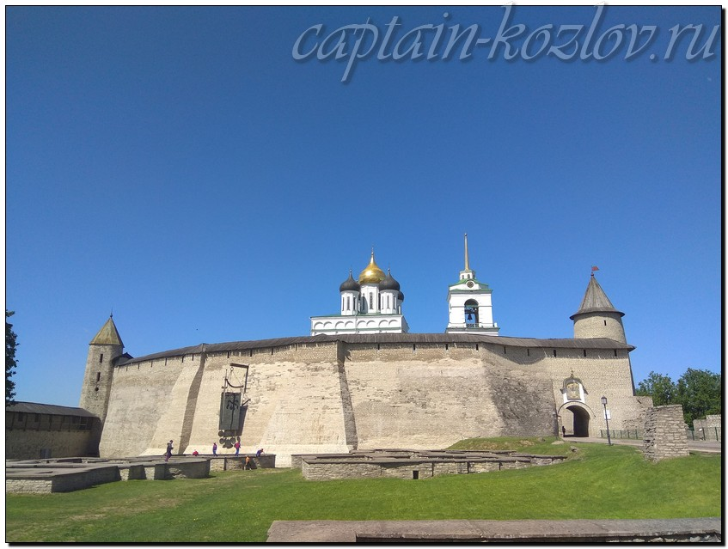

Что непременно стоит посетить в городе Пскове?

Сувениры из Пскова :
Псковская керамика
Псковская ковка
Изображения Барса. Барс – это исторически сложившийся символ города Пскова
Льняные изделия. Скатерти, полотенца, простыни и другие льняные изделия
Вещи из собачьей шерсти
Берестяные грамоты
Сувениры и книги о А.С. Пушкине и пушкинских местах на псковщине
Бижутерию, имитирующую древние украшения, найденные при раскопках на Псковской земле
Книги о Псковской земле
Копоушка-уховертка. Копоушка - старинный предмет, предназначенный для чистки ушей
Псковская свистулька
Псковка или псковская деньга — это монета независимой Псковской республики, чеканившаяся с 1425 до 1510 года. В качестве сувенира местные умельцы куют ее до сих пор - и других учат
Лунницы и фибулы (а также другая бижутерия-реплика украшений, найденных в древних псковских захоронениях)
Картины псковских художников
Иконы
Монастырский сбитень
Книги автора из серии "Путешествия. Козлов"
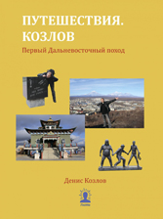 | 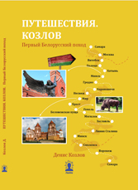 | 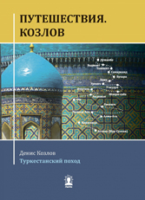
Первый Дальневосточный поход  Купить книгу | Первый Белорусский поход  Купить книгу | Туркестанский поход  Купить книгу

Instagram: captain_kozlov.ru

